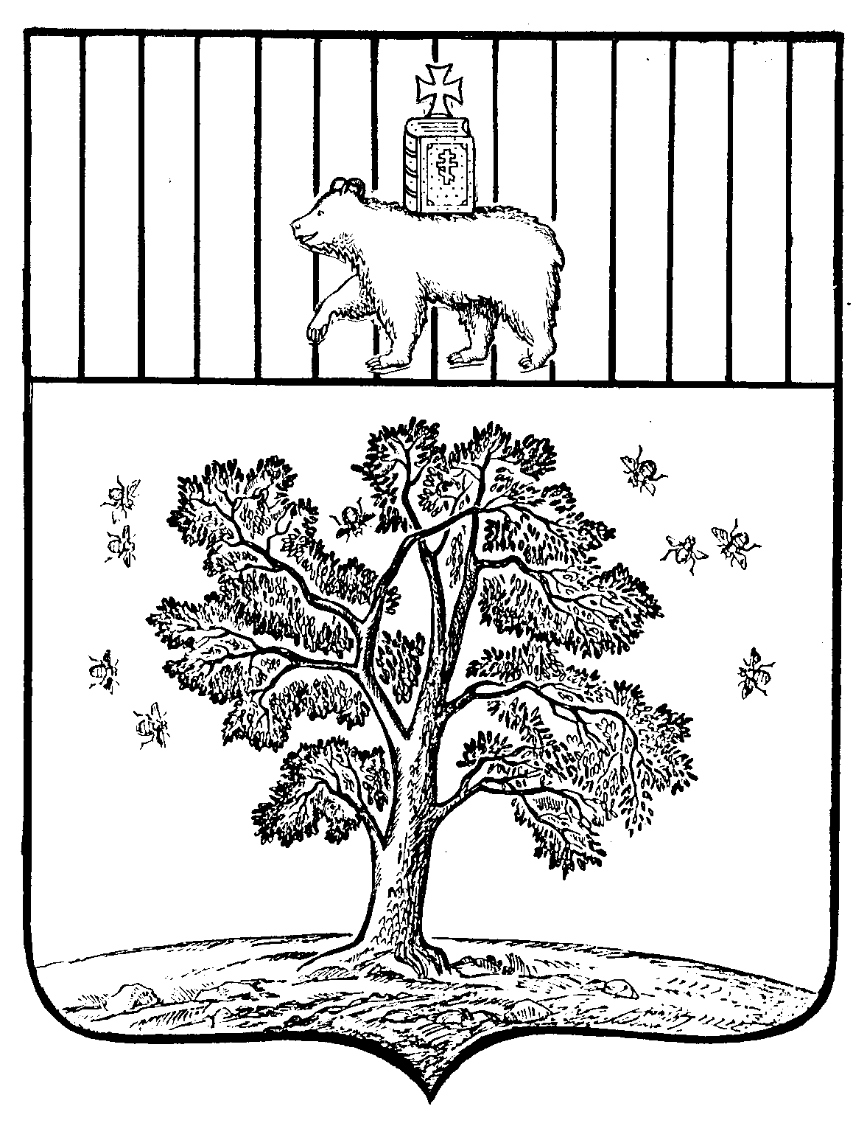

АДМИНИСТРАЦИЯ
ПАЛЬСКОГО СЕЛЬСКОГО ПОСЕЛЕНИЯ

ПОСТАНОВЛЕНИЕ

№ 64
14.06.2013

06.09.2011

15.12.2017 № 151

О присвоении адреса
с.Кузнечиха

В соответствии со статьей 14 Федерального закона от 06 октября 2003года №131-ФЗ «Об общих принципах организации местного самоуправления в Российской Федерации», статьи 6 Устава Муниципального образования «Пальского сельского поселения» Осинского муниципального района Пермского края, утвержденного решением Совета Депутатов Муниципального образования «Пальское сельское поселение» от 07.12.2005г. №16 для достоверных сведений, составляющих Классификатор адресов и в связи с необходимостью уточнения адресного режима с.Кузнечиха
ПОСТАНОВЛЯЮ:

1. Присвоить адрес: Пермский край, Осинский район, с.Кузнечиха, ул.Чапаева, д.13 земельному участку с кадастровым номером 59:29:0500002:12 , общей площадью 2484 квадратных метров, категория земель – земли населенных пунктов, целевое использование –для ведения личного подсобного хозяйства.
2. Присвоить адрес: Пермский край, Осинский район, с.Кузнечиха, ул.Чапаева, д.15 земельному участку с кадастровым номером 59:29:0500002:11 общей площадью 1584 квадратных метров, категория земель – земли населенных пунктов, целевое использование –для ведения личного подсобного хозяйства.

Глава Пальского сельского
поселения-глава администрации
Пальского сельского поселения Н.В.Хромина

